BEM FKM UAD Sosialisasikan Pencegahan Demam Berdarah Dengue(DBD) dengan 3M Plus

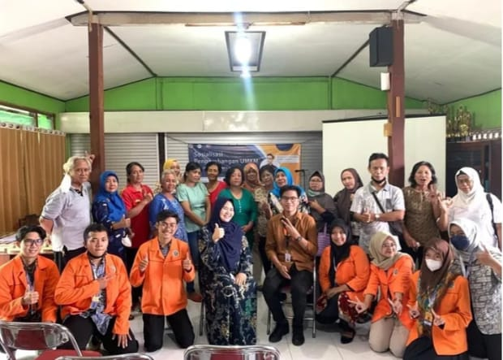

Yogyakarta,22 april 2024-Bekerja sama dengan pemerintahan Kelurahan Semin,Badan Esekutif Mahasiswa(BEM) Fakultas Kesehatan Masyrakat(FKM) Universitas Ahmad Dahlan(UAD)melakukan kegiatan pengabdian masyarakat di Semin,Semin,Gunung kidul pada tanggal 22-04-2024. Tema sosilisasi ini adalah”Sosialisasi Upaya pencegahan demam berdarah dengue dengan 3M Plus juga untuk memperingati hari demam berdarah’’. Muhammad Khairul Sayni,ketua BEM FKM UAD,bertindak sebagai pemateri dalam kesempatan tersebut.

Dalam kegiatan sosilisasi kali ini dihadiri kurang lebih 35 ibu-ibu kader posyandu dan Masyarakat Desa Semin,Kegiatan sosialisasi ini terdiri dari kegiatan pre test,penyampaian materi,tanya jawab dan post tes.Materi serta tujuan yang di sampaikan terkait bagaimana pencegahan dan pemberantasan DBD di lingkungan serta Metode yang di gunakan berupa penyuluhan interatif,demonstrasi dan evaluasi.Metode tepat guna untuk mencegah DBD adalah dengan pemberantasan sarang nyamuk melalui 3M(Menguras,menutup,mengubur) serta menabur larvasida,penyebaran ikan pada tempat penampungan air, menghias rumah dengan tanaman anti nyamuk alami dan kegiatan lain yang dapat mencegah perkembangbiakan nyamuk Aedes.

Diharapkan melalui kegiatan sosialisasi ini,masyarakat Desa Semin dapat lebih memahami risiko DBD mengimplementasikan Langkah-langkah pencegahan secara mandiri.Peran serta masyarakat sangat di perlukan dalam Upaya Kesehatan dan kesejahteraan Bersama sehingga Semin,Gunung kidul sebagai wilayah tinggi terjangkit DBD di Yoyakarta,dapat menurunkan angka kasusnya.

Info kontak

Santika Jayusman

Universitas Ahmad Dahlan

083142009135

2300029194@webmail.uad.ac.id